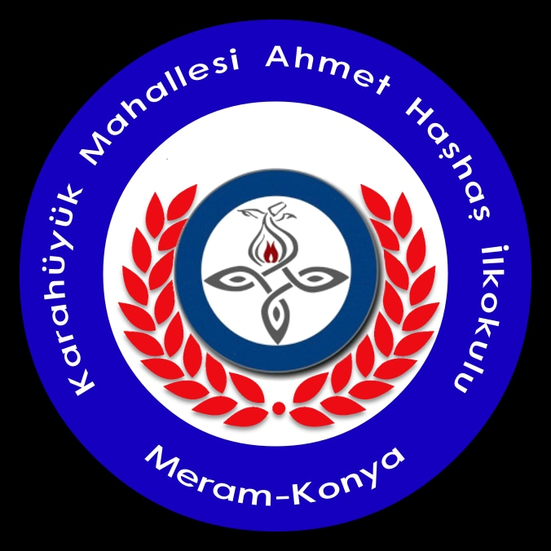
KARAHÜYÜK MAHALLESİ AHMET HAŞHAŞ İLKOKULU
1.SINIF KAYIT İŞ VE İŞLEMLERİ HAKKINDA DUYURU
2022-2023 Eğitim Öğretim Yılı 1.Sınıf kayıt işlemleri e Okul sistemi Aday Kayıt ekranına (Adrese Dayalı Kayıt (AKS) Sisteminde kayıtlı olunan bilgiler doğrultusunda) düşen öğrencilerin kesin kayıt işlemleri müdürlüğümüzce otomatik olarak yapılacak olup velilerimizin kayıt için okula gelmeleri gerekmemektedir. Öğrencilerimizin sınıf şubeleri 24/08/2022 tarihinde gerçekleştirilecek kura ile belirlenecektir.
2022-2023 öğretim yılı e-Kayıt uygulaması sonucu adres bilginize göre Anasınıfı, İlkokul 1. sınıfa kayıt yaptırmanız gereken okulu görmek için:
https://eokul.meb.gov.tr/logineOkul.aspx
2020-2021 Öğretim Yılı Okula Başlama Yaşı Hesaplama için:
https://eokulyd.meb.gov.tr/yasHesap.aspx
e-Kayıt İşlemleri linkinde adı geçen öğrenci velilerimizin “KAYIT İÇİN HERHANGİ BİR İŞLEM YAPMALARINA GEREK YOKTUR.”
KAYIT ERTELEMEK İÇİN YAPILACAK İŞ VE İŞLEMLER
2016 Yılı Ekim-Kasım-Aralık doğumlu çocukları olan velilerimiz istemeleri halinde DİLEKÇE ile 1.Sınıf kayıtlarını 1 Yıl erteleyebilirler.
Not: Dilekçe için Okul Yönetimine başvurulması gerekmektedir.
TÜM PAYDAŞLARIMIZA DUYURULUR.

Mart 2022 Meram/KONYA

